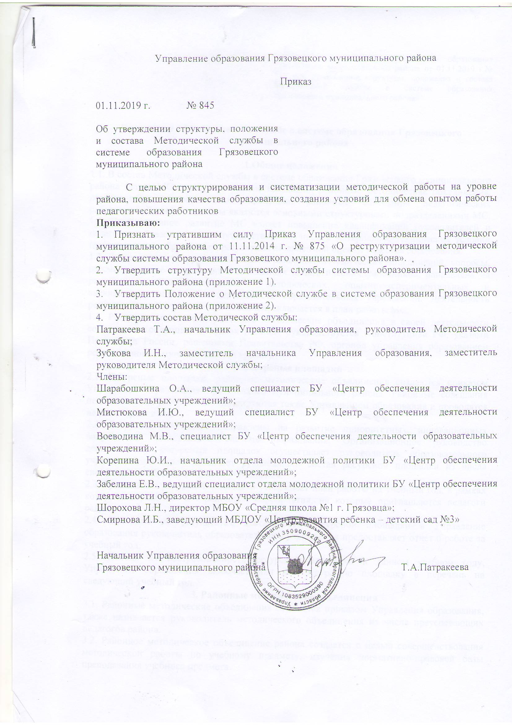

Приложение 1 к приказу Управления образования
Грязовецкого муниципального района от 01.11.2019 г.№ 845 «Об утверждении структуры, положения и состава Методической службы в системе образования Грязовецкого муниципального района»

Структура Методической службы в системе образования Грязовецкого муниципального района

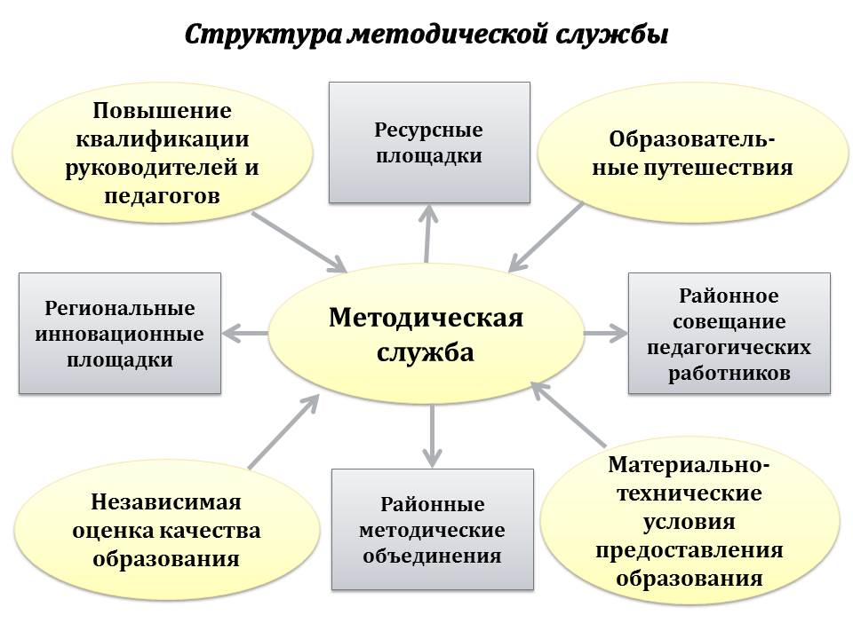

Приложение 2 к приказу Управления образования Грязовецкого муниципального района от 01.11.2019 г.№ 845 «Об утверждении структуры, положения и состава Методической службы в системе образования Грязовецкого муниципального района»

Положение о Методической службе в системе образования Грязовецкого муниципального района

1.Общие положения
1.1. В состав Методической службы в системе образования Грязовецкого муниципального района (далее МС) входят ресурсные площадки, районные методические объединения, региональные инновационные площадки, районные совещания педагогических работников. Данные элементы являются основными структурными подразделениями МС. 1.2. На позитивное развитие МС влияет повышение квалификации руководителей и педагогов, образовательные путешествия, улучшение материально-технических условий предоставления образования, результаты независимой оценки качества образования.
1.3. Деятельность ресурсных площадок, районных методических объединений, вопросы, рассматриваемые на районных совещаниях педагогических работников, направлена на развитие учебно-воспитательных, методических, опытно-экспериментальных и внеклассных направлений деятельности образовательных учреждений. Деятельность региональных инновационных площадок включается в план работы МС.
1.4. Ресурсные площадки, районные методические объединения в своей деятельности соблюдают Конвенцию о правах ребенка, руководствуется Конституцией РФ, указами Президента России, решениями Правительства РФ, органов управления образованием регионального и муниципального уровней.
2. Ресурсные площадки
2.1. Ресурсные площадки, районные методические объединения создаются приказом Управления образования Грязовецкого муниципального района. Районные совещания педагогических работников инициируются также Управлением образования и проводятся не реже 1 раза в год.
2.2. Ресурсные площадки направлены на развитие приоритетных, инновационных направлений деятельности системы образования. Организационное руководство деятельностью ресурсных площадок осуществляет руководитель образовательного учреждения, который назначает руководящий состав ресурсной площадки из числа специалистов образовательного учреждения.
2.3. Руководство ресурсной площадки утверждает план работы на учебный год, в рамках которого определяет 2-4 районных мероприятия, на которые приглашаются педагоги района.
2.4. Ежегодно по результатам деятельности ресурсной площадки в Управление образования руководитель образовательного учреждения предоставляет отчет о работе за учебный год.
2.5. Исходя из востребованности ресурсной площадки в данном учебном году, Управление образования включает или нет ресурсную площадку в перечень на следующий учебный год.
3. Районные методические объединения
3.1. Районные методические объединения создаются приказом Управления образования, также назначается руководитель методического объединения из числа преуспевающих педагогов района.
3.2. Районное методическое объединение района создается с целью совершенствования методической работы по учебному предмету, изучения нормативно-правовой базы преподавания учебного предмета.
3.3. Руководителем методического объединения ежегодно утверждается план работы на учебный год, который направляется в Управление образования.
3.4. В рамках утвержденного плана 1 раз в четверть проводятся заседания методического объединения, на котором обсуждаются актуальные вопросы учебного предмета, проводятся открытые уроки с целью обмена опытом работы педагогами.
3.5. В рамках работы районных методических объединений через различные виды деятельности предполагается решение следующих задач:
- создание условий для формирования у педагогов личностных мотивов профессионального роста;
- освоение нормативной и методической документации по актуальным вопросам образования;
- обеспечение профессионального, культурного, творческого роста педагогов;
- освоение нового содержания, технологий и методов педагогической деятельности;
- организация экспериментальной, инновационной деятельности в рамках предмета или предметной области;
- изучение и анализ состояния преподавания учебного предмета или группы предметов определенной образовательной области;
- создание атмосферы ответственности за конечные результаты труда;
- обобщение прогрессивного педагогического опыта, его пропаганда и внедрение в практику работы школ.
3.6. Основными формами работы районных методических объединений являются:
- заседания, посвященные вопросам методики обучения и воспитания обучающихся;
- круглые столы, семинары по учебно-методическим проблемам;
- открытые уроки и внеклассные мероприятия;
- мастер – классы;
- лекции, доклады, сообщения и дискуссии по методикам обучения и воспитания, вопросам общей педагогики и психологии.
4. Региональные инновационные площадки.
4.1. Региональные инновационные площадки открываются на базе образовательных учреждений по решению образовательных учреждений и Вологодского института развития образования.
4.2. Полученные в рамках деятельности региональных инновационных площадок методические находки передаются другим образовательным учреждениям района через деятельность ресурсных площадок и районных методических объединений.
5. Районные совещания педагогических работников.
5.1. Районные совещания педагогических работников организуются Управлением образования района и проводятся не реже 1 раза в год.
5.2. На районных совещаниях педагогических работников обсуждаются актуальные вопросы развития отрасли образования, проводится анализ состояния дел в отрасли образования района, в отдельных образовательных учреждениях.
5.3. На районных совещаниях педагогических работников ставятся задачи в свете указов Президента РФ, основных направлений развития российского образования.
6. Направления, тесным образом влияющие на развитие Методической службы района
6.1. Повышение квалификации руководителей и педагогов:
6.1.1. Повышение квалификации заместителей руководителей и педагогов организует администрация образовательного учреждения не менее, чем 1 раз в 3 года за счет средств субвенции на общеобразовательный процесс (учебные расходы) или за счет внебюджетных средств.
6.1.2. Повышение квалификации руководителей образовательных учреждений осуществляется ежегодно за счет средств бюджета района, средств субвенции на общеобразовательный процесс (учебные расходы) или за счет внебюджетных средств.
6.2. Образовательные путешествия.
6.2.1. Образовательные путешествия представляют из себя посещения образовательных учреждений других муниципальных районов, а также других регионов с целью изучения передового опыта.
6.2.2. Образовательные путешествия разрабатываются и организуются Управлением образования района.
6.2.3. Принимают участие в образовательных путешествиях руководители, заместители руководителей, педагоги района.
6.2.4. Финансируются расходы, связанные с образовательными путешествиями, за счет средств бюджета района, а также за счет внебюджетных средств.
6.2.5. В программу образовательного путешествия могут включатся культурные мероприятия, направленные на повышение культурного уровня участников образовательного путешествия.
6.2.6. Список участников образовательного путешествия определяется приказом Управления образования.
6.3. Материально-технические условия предоставления образования.
6.3.1. Материально-технические условия предоставления образования оказывают непосредственное влияние на совершенствование методической работы и повышению качества образования обучающихся.
6.3.2. Учредитель и руководитель образовательного учреждения обязаны создавать современные материально-технические условия предоставления образования с целью повышения качества образования.
6.3.3. Материально-технические условия предоставления образования совершенствуются за счет средств всех уровней бюджета и за счет внебюджетных средств.
6.4. Независимая оценка качества образования.
6.4.1. Независимая оценка качества образования позволяет провести анализ деятельности образовательных учреждений по предоставлению качественного образования и определить существующие проблемы.
6.4.2. Независимая оценка качества образования состоит из независимой оценки качества обучения (ГИА, ВПР) и независимая оценка качества образовательной деятельности (удовлетворенность , доступность, комфортность и т.д.).
6.4.3. Образовательные учреждения обязаны использовать результаты независимой оценки качества образования для повышения качества преподавания и качества образования.

